**Vvb activiteiten - Tuinieren**

Marina Groot, Koninklijke Visio

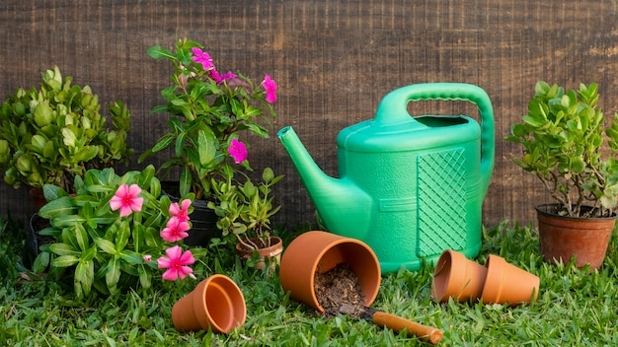

Welke activiteiten kun je zoal met cliënten met een visuele en verstandelijke beperking (VVB) of andere meervoudige beperking (MB of EMB) ondernemen? In deze aflevering uit de serie [Vvb activiteiten](https://kennisportaal.visio.org/nl-nl/documenten/vvb-activiteiten-overzicht) gaan we in op tuinieren.

Het kan heel leuk zijn om samen met je cliënten of bewoners een (stukje) tuin te onderhouden van de woonvorm of bij de dagbesteding. Denk bijvoorbeeld aan een snoep of kruidentuintje of zet er bloemen en planten die lekker ruiken.

Kun je tuinieren met bewoners of cliënten die slechtziend of blind zijn?

Jazeker!

In dit artikel geven we een aantal tips en voorbeelden waarmee je samen een tuintje tot een succes kunt maken. Benieuwd welke tips dat zijn en hoe je daar zelf mee aan de slag kan gaan? Lees dan snel verder.

# Voorbereiding

Voordat je met de tuin aan de slag gaat is het goed om eerst een aantal zaken goed voor te bereiden.

# Wat willen jullie in je tuintje?

Als eerste kun je beginnen om met elkaar te besluiten wat jullie in je tuintje wil planten.

Organiseer een moment op de dag dat jullie met bewoners een “proef en ruik” activiteit doen. Haal verschillende kruiden en snoep groenten in huis en bied deze een voor een aan. Denk hierbij tomaatjes, paprika, aardbeien, of lekkere kruiden zoals munt, basilicum, rozemarijn, lavendel. Vertel wat het is en laat je cliënten voelen en ruiken.

Wat vinden jullie lekker?

Wat zou goed in jullie tuintje passen?

Maak, zodra je dit duidelijk hebt, een boodschappenlijstje voor als je inkopen gaat doen.

# Hoe ga je je tuintje indelen?

Denk aan de volgende zaken zodat je makkelijk in de tuin kunt gaan werken:

1. Het is belangrijk dat je goed bij alle plekken in jullie tuintje kunt komen. Zorg dat er voldoende ruimte is tussen de borders om te kunnen lopen en maak de borders niet te breed zodat je overal goed bij kunt komen. Een goede breedte voor een border is een armlengte van 60 cm.
2. Probeer jullie tuin zo overzichtelijk mogelijk te maken zodat je makkelijk de weg kunt vinden. Je kunt bijvoorbeeld ergens in de tuin iets neerzetten wat makkelijk te vinden is. Denk bijvoorbeeld aan een makkelijk te herkennen plant of een windgong.
3. Verder is het goed om te weten wat de ligging is van jullie tuintje. Ligt het op het zuiden of juist niet? Zo kun je rekening houden met planten die veel licht nodig hebben of juist minder licht.
4. Als je tuintje wat beschut ligt komt er minder wind doorheen. Geuren zijn dan beter te ruiken.

# Wat heb je allemaal nodig?

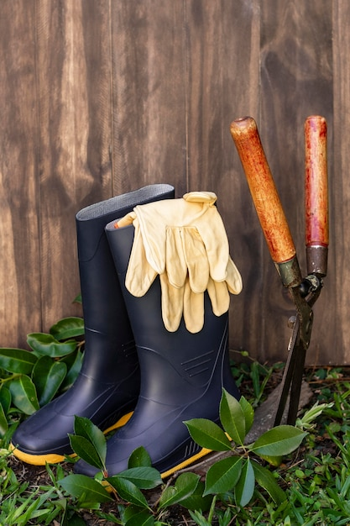

Als je het volgende nog niet in huis hebt is het goed om ze op je boodschappenlijstje te zetten:

* Planten of zaadjes
* Tuinhandschoenen
* Kniekussentje
* Tuinharkje (drietand)
* Tuinharkje (kleine schoffel)
* Tuinschepje
* Tuinslang
* Gieter
* Snoeischaar
* Schoffel
* Hark
* Emmertjes
* Labels of een plantensteker om de planten goed terug te vinden en te herkennen.
* Bollenpoter als je bollen in je tuintje wil zetten.

# Waar kun je de planten, zaden en materialen kopen?

1. Het beste kun je je materialen kopen in een tuincentrum. Hier kun je ook een leuke activiteit van maken. Kijk met cliënten welke planten, kruiden, bloemen ze kunnen zien of ruiken.
2. Aanraken kan misschien niet altijd in het tuincentrum maar dit kan wel weer met het tuinmateriaal.
3. Vraag eventueel aan het personeel van het tuincentrum welke planten geschikt zijn om in de schaduw te zetten of in de zon, mocht je dat nog niet zelf hebben uitgezocht.

# En dan aan de slag in de tuin!

Zaaien planten, poten, verzorgen… hieronder vind je een heleboel tips om tuinieren makkelijker en toegankelijker te maken.

# Waar moet je aan denken als je planten gaat poten?

1. Als je planten gaat poten is het handig om een ring om de plant te plaatsen of dat er nog iets van de rand uitsteekt boven de aarde. Zo kunnen jullie de plant makkelijk vinden en voelen. Ook voorkom je dat je de plant beschadigt als je onkruid gaat wieden of gaat schoffelen. Het makkelijkst is om de kunststof pot te gebruiken waar de plant in zat toen je hem kocht. Knip de bodem uit de pot zodat de wortels dieper de grond in kunnen groeien en poot daarna de plant met pot en al in de grond.
2. Als je stokken gebruikt bij het geleiden van de planten, kun je deze het beste afdekken met bijvoorbeeld een plastic flesje zodat jullie je niet bezeren of tegen de plant aanstoten.
3. Verder is het fijn om een kniekussen te gebruiken om je knieën te beschermen.

# Zaaien, hoe doe je dat?

Zaaien is een nauwkeurig werkje en daarom misschien niet een voor de hand liggende activiteit voor jullie bewoners. Mochten jullie dit toch graag willen doen dan hierbij de volgende tips:

1. Je kunt gebruik maken van pillenzaad. Dit zijn zaden die in een tabletje met voedingsstoffen zitten. Pillenzaden zijn bovendien gekleurd, zodat jullie ze makkelijker kunnen zien.
2. Bij klein zaad kun je het vermengen met zand uit de zandbak. Zo kan het zaak makkelijker verspreid worden.
3. Je kunt ook de zaadjes eerst in een plastic bakje leggen. Jullie kunnen dan met een vochtige vinger een aantal zaadjes. Bijvoorbeeld drie stuks per keer, oppikken om te zaaien.
4. Ook kunnen jullie binnen voor zaaien in eierdozen om later de plantjes buiten uit te zetten. Eierdozen zijn afbreekbaar en kun je dus zo in de volle grond zetten als de plantjes zijn opgekomen en drie centimeter hoog zijn.
5. Gebruik stokjes of labels op de plek waar je gezaaid hebt. Ze weet je wat je waar gezaaid hebt.
6. En tenslotte: als je bloembollen wilt planten kun je een bollenpoter gebruiken.

# Tuingereedschap gebruiken, waar kun je nog aan denken?

1. Klein tuingereedschap kunnen jullie met één hand gebruiken zodat de andere hand vrij is om mee te voelen of om op te steunen. Daarbij kun je ook dichtbij werken en is de afstand kleiner om iets te kunnen zien. Klein gereedschap heeft ook als voordeel dat je dichterbij kunt werken. Hierdoor kun je makkelijker zien wat je doet.
2. Ook kan je aan het tuingereedschap een touwtje doen zodat je cliënten het om hun pols kunt hangen. Dit voorkomt dat ze zouden moeten gaan zoeken als ze het ergens laten liggen of laten vallen.
3. Neem tijdens het tuinieren twee kleine emmertjes mee. Eentje voor het gereedschap en de andere voor het afval. Zorg dat de emmertjes een goed contrasterende kleur hebben om ze goed terug te vinden. Bij blinde cliënten kun je aan elk emmertje iets anders hangen zodat de emmertjes op gehoor en op de tast te onderscheiden zijn.
4. Ook kun je een tuinschort gebruiken. In de zakken van het schort kun je het tuingereedschap meenemen en bewaren.

# Hoe kunnen jullie het tuintje het beste onderhouden en verzorgen?

1. Het is handig om een vaste dag en tijd in te plannen om in het tuintje bezig te zijn. Je kunt er een wekelijkse activiteit van maken. En misschien een foto of pictogram maken van de tuinactiviteit.
2. Als activiteit kun je onkruid wieden en water geven in plannen. Voor het water geven kun je maatbekertjes gebruiken zodat je weet dat de planten voldoende of niet te veel water krijgen. Verder is het een goed idee om een felgekleurde gieter te gebruiken die een goed contrast heeft met de planten. Dat staat nog gezellig ook.
3. Om dode blaadjes te verwijderen kun je jullie cliënten goed het verschil laten voelen tussen een dood blaadje en een gezond blaadje.
4. En natuurlijk is het allerleukste als jullie samen kunnen oogsten. Zijn de tomaatjes al rijp en kunnen we lekkere kruiden in de soep doen?

# Een opmerking tot slot

Tuinieren is een activiteit die fysiek inspannend is. Dit geldt zeker als je een visuele beperking hebt. Zorg voor rustmomenten en afwisseling en beleef vooral plezier.

# Heb je nog vragen?

Mail naar [kennisportaal@visio.org](mailto:kennisportaal@visio.org), of bel [088 585 56 66](tel:0885855666)

Meer artikelen, video’s en podcasts vind je op [kennisportaal.visio.org](https://kennisportaal.visio.org/)

Koninklijke Visio

expertisecentrum voor slechtziende en blinde mensen

[www.visio.org](http://www.visio.org)